Bouissa Ilyass

**Compte-Rendu STA401**

Source : https://datahub.io/core/global-temp#resource-global-temp_zip

1. ***Introduction***

Nous allons comparer les températures entre la fin du XXe siècle et le début du XXIe

Nous avons une variable Years de type Temporelle qui correspond à l'année de la mesure et

Une variable Mean de type quantitatif continues qui correspond aux anomalies de température en degrés Celsius.

C'est à dire l'écart entre la moyenne de température et la température mesuré.

L’échantillon correspond au 15 dernières années avant l'année 2000 et les 15 depuis l'année 2000.

Pour mettre en évidence les effets du réchauffement climatique.

* Quelle sont les différences d’évolution globale de température entre la fin du XXe siècle le début du XXIe siècle ?

1. ***Analyse Descriptive***

Résumés numériques

|  |  |  |
| --- | --- | --- |
| X | XXe Siècle | XXIe Siècle |
| Moyenne | 0.3567°C | 0.4200°C |
| 1er quartile | 0.2650°C | 0.5750°C |
| 3e quartile | 0.4350°C | 0.6640°C |
| Médiane | 0.3500°C | 0.6300°C |
| Min | 0.1200 °C | 0.4200°C |
| Max | 0.6400 °C | 0.7408°C |
| Ecart-type | 0.1323775 °C | 0.07943155 °C |

On voit que toutes les valeurs numériques sont supérieures aujourd’hui à notre siècle excepté l’écart-type qui est moins important ce qui nous montre que l’étalement des températures de notre échantillon est plus important aujourd’hui.

Résumés graphiques :

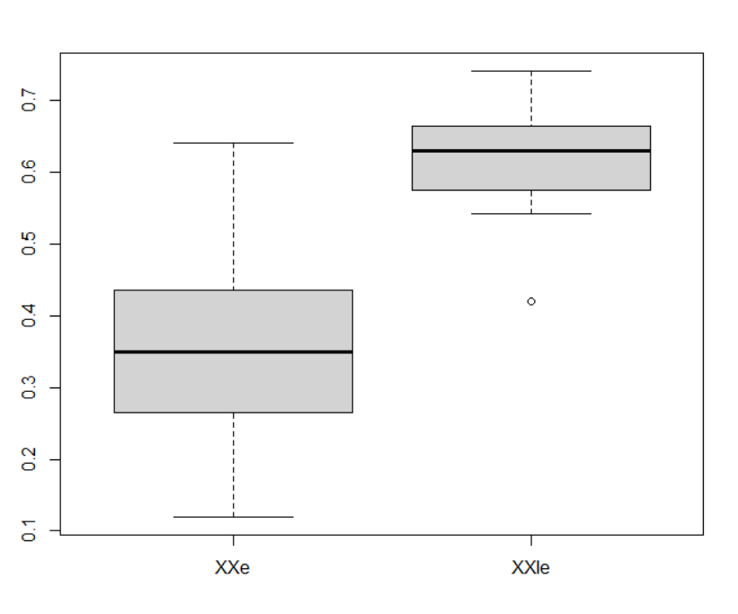

On peut voir avec le diagramme boite à moustache qu’Au XXIe siècle la représentation a des valeurs beaucoup plus importantes en général. Toutes les valeurs du XXI siècle sont au-dessus du 1er quartile du XXe siècle.

La boite du XXI est moins étalé que celle du XXe, donc les valeurs du XXIe siècles on moins de variation entre elles comparé au diagramme du XXe siècle.

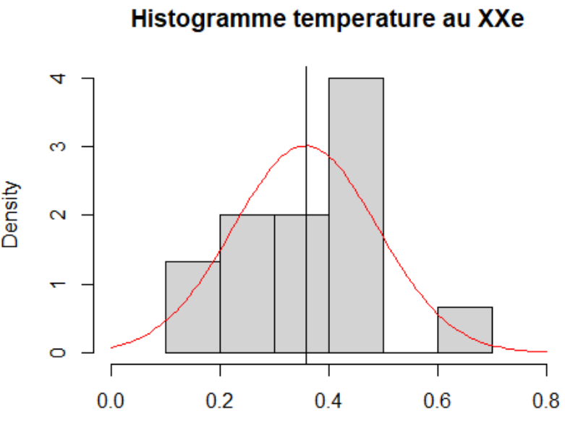 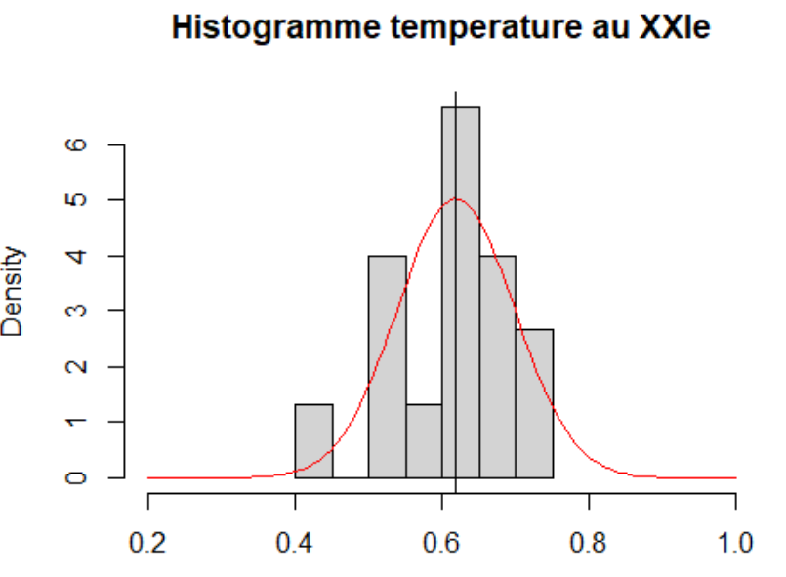

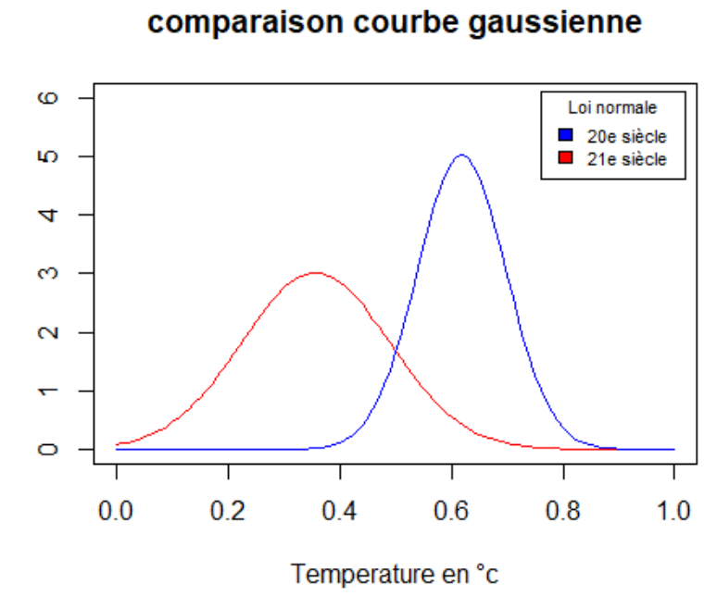

On voit que la fonction gaussienne est un peu moins étalée au XXIe siècle. On peut déduire que la température est plus homogène dans notre siècle, si on le compare au siècle précèdent.

On voit le décalage des 2 courbes gaussienne, c’est une preuve que les températures sont globalement plus fortes aujourd’hui.

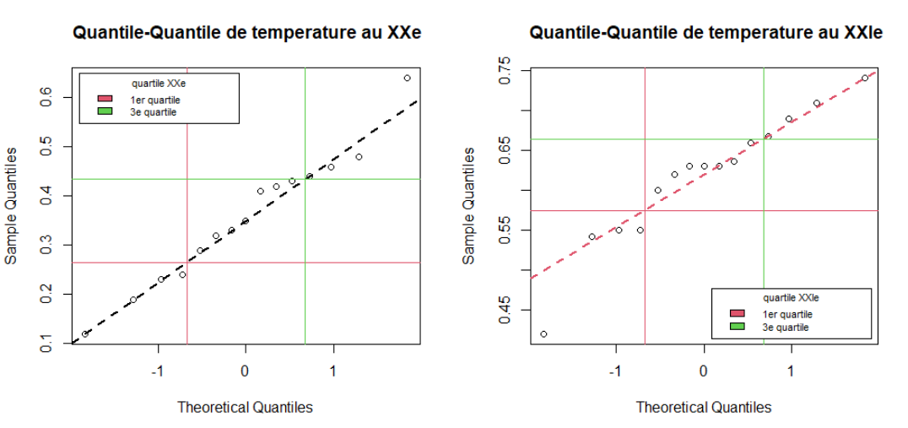

Notre distribution est bien homogène par apport à nos droites pour les 2 siècles.

On a bien une distribution conforme à la distribution théorique de la loi normale pour nos 2 siècles.

Nos données suivent une distribution normale.

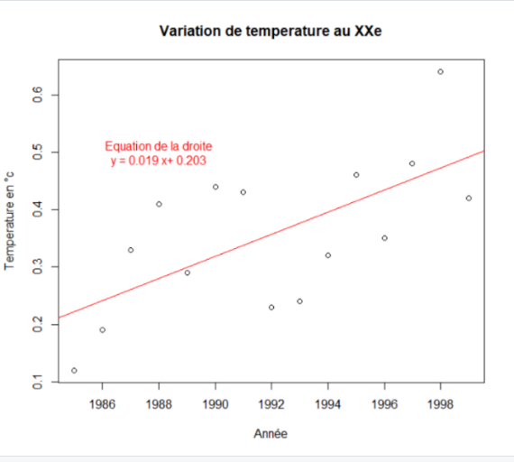

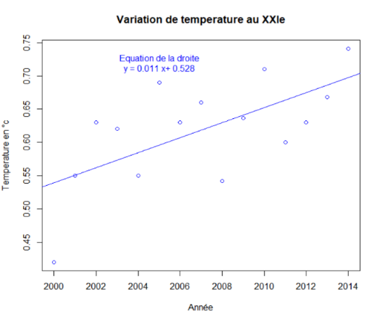

Le coefficient de l’équation de la courbe de tendance est supérieur au XXe siècle qu’au XXIe siècle.

On pourrait dire que l’augmentation de la température s’est atténuée.

Cependant, ce n’est pas très précis car, les valeurs au XXe siècle sont très dispersées.

ANNEXE :

Données :

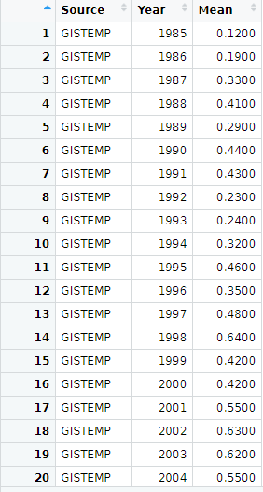

Temp_RA <- read_csv("Data/Annual_mean_temperature_anomalies.csv")

Tab <-Temp_RA[,c(2,3)]

Tab_XXI <- subset(Tab,Year>=2000)

Tab_XX <- subset(Tab,Year<2000)

boxplot(Tab_XX$Mean,Tab_XXI$Mean,names=c("XXe","XXIe"))

hist(Tab_XX$Mean,freq=FALSE,xlim=c(0,0.8),main="Histogramme temperature au XXe")

curve(dnorm(x,mean(Tab_XX$Mean),sd(Tab_XX$Mean)),add = TRUE,col='red')

abline(v=mean(Tab_XX$Mean))

qqnorm(Tab_XX$Mean,main = " Quantile-Quantile de temperature au XXe")

qqline(Tab_XX$Mean, col = 1,lwd=2,lty=2)

abline(h=quantile(Tab_XX$Mean,0.25),v=qnorm(0.25),col="2",lty=1)

abline(h=quantile(Tab_XX$Mean,0.75),v=qnorm(0.75),col="3",lty=1)

legend("topleft", inset=.02, title="quartile XXe",

       c("1er quartile","3e quartile"), fill=c(2,3), cex=0.7)

hist(Tab_XXI$Mean,freq=FALSE,xlim=c(0.2,1),main="Histogramme temperature au XXIe")

curve(dnorm(x,mean(Tab_XXI$Mean),sd(Tab_XXI$Mean)),add = TRUE,col='red',to=1)

abline(v=mean(Tab_XXI$Mean))

curve(dnorm(x,mean(Tab_XX$Mean),sd(Tab_XX$Mean)),add = FALSE,col='red',ylim=c(0,6),main="comparaison courbe gaussienne",ylab="",xlab="Temperature en �c")

curve(dnorm(x,mean(Tab_XXI$Mean),sd(Tab_XXI$Mean)),add = TRUE,col='blue',to=1,ylab="")

legend("topright", inset=.02, title="Loi normale",

       c("20e si�cle","21e si�cle"), fill=c('blue','red'), cex=0.7)

qqnorm(Tab_XXI$Mean,main = " Quantile-Quantile de temperature au XXIe")

qqline(Tab_XXI$Mean, col = 2,lwd=2,lty=2)

abline(h=quantile(Tab_XXI$Mean,0.25),v=qnorm(0.25),col="2",lty=1)

abline(h=quantile(Tab_XXI$Mean,0.75),v=qnorm(0.75),col="3",lty=1)

legend("bottomright", inset=.02, title="quartile XXIe",

       c("1er quartile","3e quartile"), fill=c(2,3), cex=0.7)

plot(Tab_XX$Year,Tab_XX$Mean,xlab='Ann�e',ylab='Temperature en �c',main="Variation de temperature au XXe")

regression <- lm(Tab_XX$Mean ~ Tab_XX$Year)$coefficients

abline(a=regression[1] ,b=regression[2] , col = 'red')

lm(Tab_XX$Mean ~ Tab_XX$Year)$coefficients[2]

coef = lm(Tab_XX$Mean ~ c(1:15))$coefficients

text(1988,0.5,paste("Equation de la droite\ny =",round(coef[2],3),"x+",round(coef[1],3)),col="red" )

plot(Tab_XXI$Year,Tab_XXI$Mean,xlab='Ann�e',ylab='Temperature en �c',main="Variation de temperature au XXIe",col='blue')

regression <- lm(Tab_XXI$Mean ~ Tab_XXI$Year)$coefficients

abline(a=regression[1],b=regression[2], col = 'blue')

#On peut voir que cette hausse continue toujours au XXIe si�cles.

coef = lm(Tab_XXI$Mean ~ c(1:15))$coefficients

text(2005,0.72,paste("Equation de la droite\ny =",round(coef[2],3),"x+",round(coef[1],3)),col="blue")

split.screen(c(1,2))

screen(1)

qqnorm(Tab_XX$Mean,main = " Quantile-Quantile de temperature au XXe")

qqline(Tab_XX$Mean, col = 1,lwd=2,lty=2)

abline(h=quantile(Tab_XX$Mean,0.25),v=qnorm(0.25),col="2",lty=1)

abline(h=quantile(Tab_XX$Mean,0.75),v=qnorm(0.75),col="3",lty=1)

legend("topleft", inset=.02, title="quartile XXe",

       c("1er quartile","3e quartile"), fill=c(2,3), cex=0.7)

screen(2)

qqnorm(Tab_XXI$Mean,main = " Quantile-Quantile de temperature au XXIe")

qqline(Tab_XXI$Mean, col = 2,lwd=2,lty=2)

abline(h=quantile(Tab_XXI$Mean,0.25),v=qnorm(0.25),col="2",lty=1)

abline(h=quantile(Tab_XXI$Mean,0.75),v=qnorm(0.75),col="3",lty=1)

legend("bottomright", inset=.02, title="quartile XXIe",

       c("1er quartile","3e quartile"), fill=c(2,3), cex=0.7)